|  |
| --- |
| ***Ingeniería mecatrónica***  9°B T/M |
| Pracitca 4  Sevilla cordero cesar Arturo |

Objetivo:

Importar el diseño CAD del brazo a Blender y de Blender a Gazebo.

# Materiales:

* Computadora con software Ansys, Blender y Gazebo.

# Procedimiento:

Ya hecho el diseño CAD en cualquier software se importan todas las partes a .STL

Una vez importadas todas la partes en .stl , se abre Blender y en “file” selecciona “import”, da click enSTL y selecciona todas las partes que importo en STL de su diseño CAD

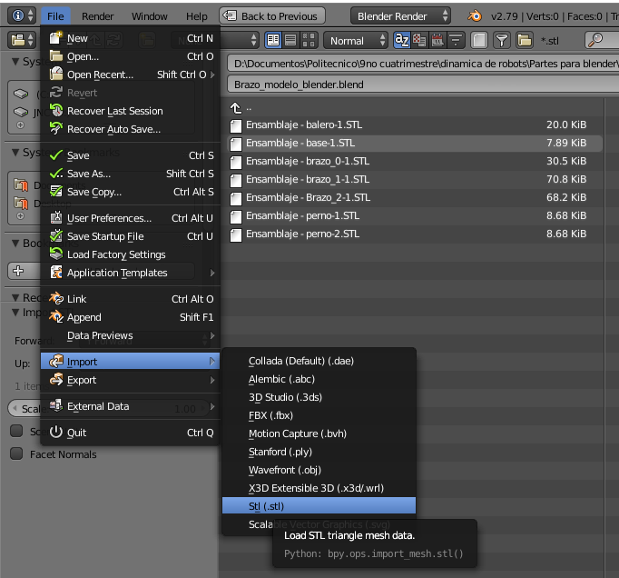

Una vez abierto todos los archivos STL en Blender ajustara en diseño a un tamaño que lo pueda trabajar fácilmente, después de ajustar eso, instara huesos a cada articulación del brazo como se ve en la siguiente imagen:

El poner huesos al brazo es para que se pueda.

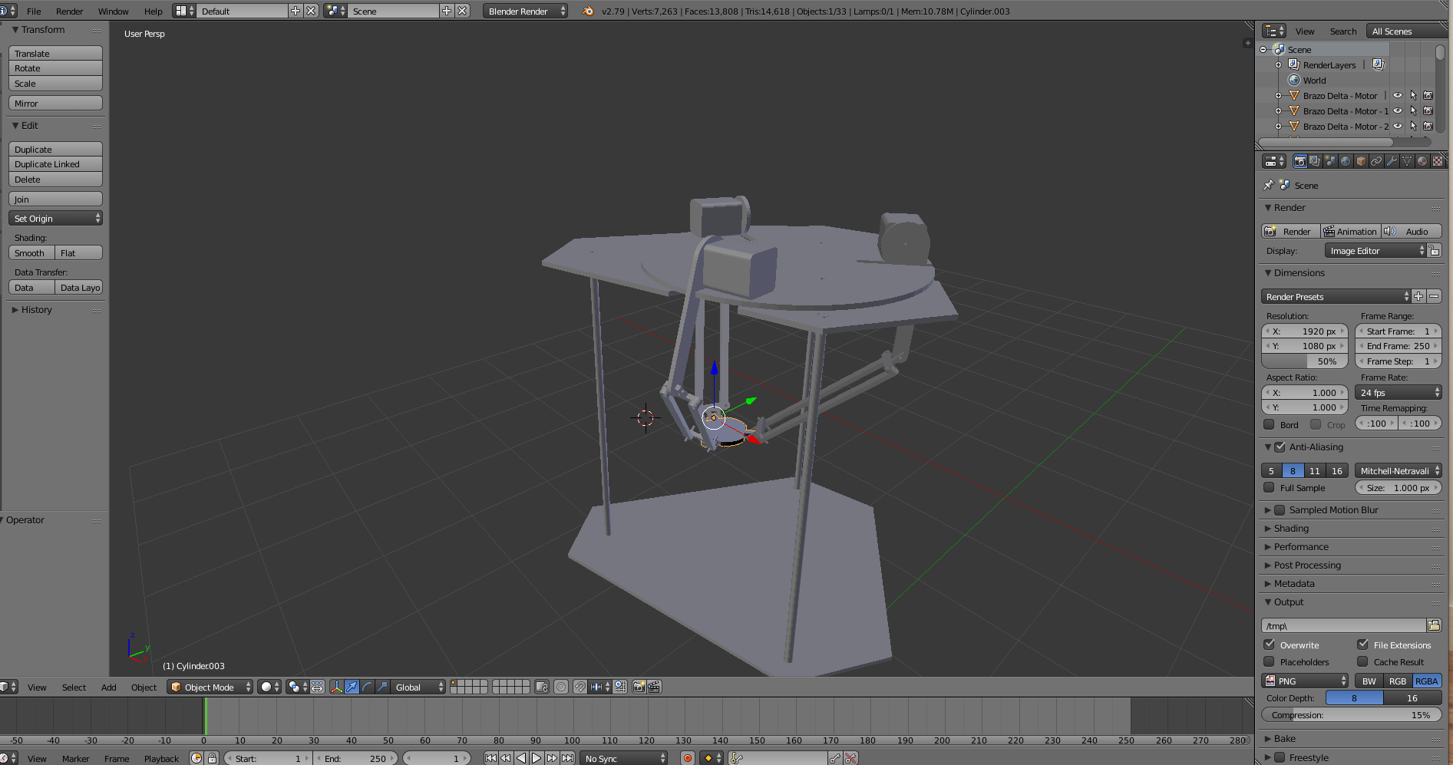

Después de terminar los movimientos en blender el archivo se guardará y se exportara como un archivo collada (.dae) esto para poder abrirlo en Gazebo.

Ya teniendo el archivo collada se va a los diseños ya hechos que tiene gazebo y sustituye el archivo collada (.dae) de gazebo por su archivo collada del brazo.

# Resultados:

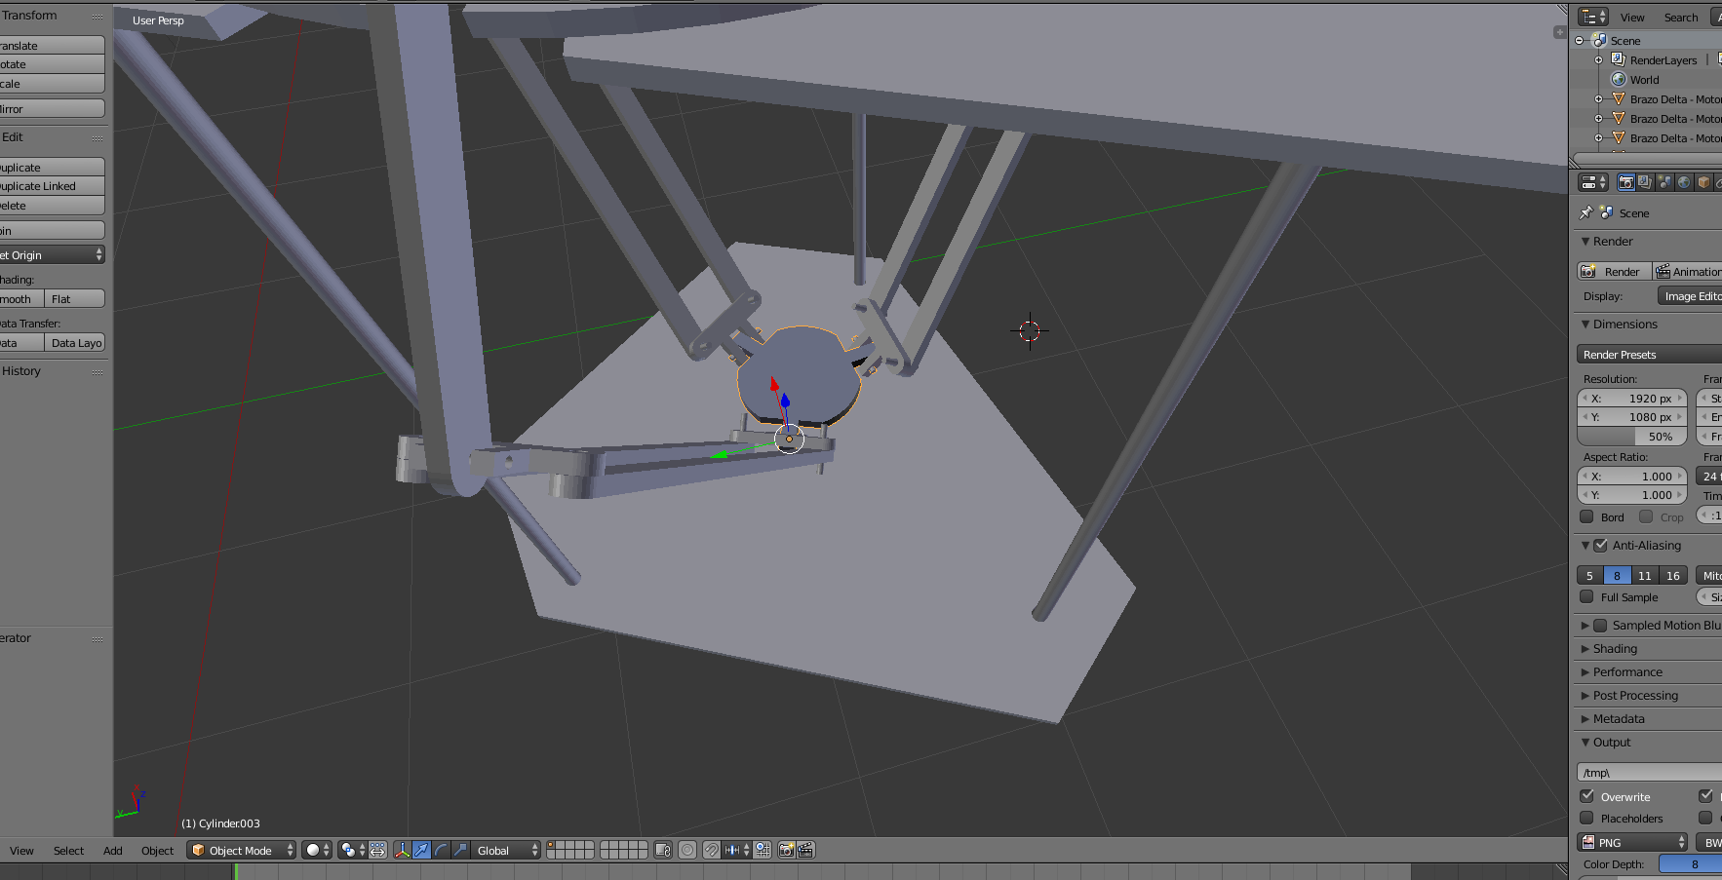

Conclusión.